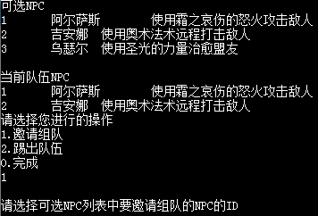
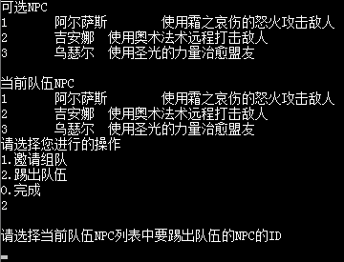

- 例题目描述:
请设计一个NPC组队模块，要求如图

（请按原图制作效果图。）
- 案例完成思路要求：
定义一个NPC类，包含4个变量，第一个字段(变量)name保存名字，第二个变量jianjie保存NPC简介，第三个变量id保存npc的编号数值，第四个用来保存可选NPC列表（kexuan），构造函数中初始化可选NPC列表信息。
定义一个玩家类,包含三个方法和一个变量，一个构造函数，变量用来保存当前队伍中的NPC信息dangqian，第一个方法为增加NPC方法，包含一个id参数，通过循环匹配npc类中的kexuan元素id，当找到ID一致的对象时，将对象加入dangqian。第二个方法删除NPC方法，通过循环匹配npc类中的kexuan元素id，当找到ID一致的对象时，将对象从dangqian中删除，第三个方法为输出列表方法，循环输出dangqain中的内容。

完成上述案例效果。
- 完成NPC类逻辑（20分）
- 完成玩家类逻辑（20分）
- 完成邀请组队（20分）
- 完成剔出队伍（20分）
- 整个程序正常运行，逻辑通顺，无bug（20分）

